PFLITSCH kombiniert TRI- und IRIS-Konzept kundenspezifisch

Mehrere Kabel EMV-gerecht montieren und führen

HÜCKESWAGEN – Um platzsparend mehrere Kabel EMV-sicher in nur einer Kabeleinführung zu installieren, hat PFLITSCH seine Mehrfach-Lösung aus dem UNI Dicht-Baukasten auch für anspruchsvolle EMV-Applikationen umgesetzt. Montagefreundlichkeit, Zuverlässigkeit und Kompaktheit zeichnen dieses Konzept aus.

Wo Kabel durch die Gehäusewand eines Schaltschranks geführt werden, kann eine Lücke im Schirmkonzept entstehen, durch die elektromagnetische Wellen einfach „durchschlüpfen“ können. Diese Lücke schließt PFLITSCH zuverlässig mit einer platzsparenden EMV-Mehrfach-Kabelverschraubungen, die exakt auf die verwendeten Kabelquerschnitte der Kundeninstallation gefertigt werden: die UNI Dicht Mehrfach TRI. Hier kombiniert PFLITSCH die Schirm- und Abdicht-Funktionen aus seinen beiden Kabelverschraubungsbaureihen UNI Dicht und blueglobe. Somit lassen sich auch bei kompakten Systemgehäusen mit begrenztem Platzangebot mehrere geschirmte Kabel mit nur einer EMV-Kabelverschraubung sicher abdichten und kontaktieren. Das ist auf dem Markt eine einzigartige Lösung.

TRI-Feder kontaktiert Einzelkabel zuverlässig

Aus dem UNI Dicht Programm stammt das Mehrfach-Konzept, mit dem sich mehrere Kabel – auch mit unterschiedlichen Durchmessern – zuverlässig durch eine Gehäusebohrung führen lassen. Hinter dem Dichteinsatz sitzt dazu in der Kabelverschraubung eine passgenaue Metall-Scheibe, die exakt für die verwendeten Kabeldurchmesser des Kunden angefertigt wird. In dieser Scheibe wird der Schirm jedes Kabels einzeln über je eine TRI-Feder großflächig über 360° kontaktiert. Über einen umlaufenden IRIS-Federring gelingt die zuverlässige Kontaktierung der eingesetzten Scheibe mit dem Verschraubungskörper. PFLITSCH fertigt diese Lösung kundenspezifisch in den Größen M25 bis M63. Die UNI Dicht Mehrfach TRI erreicht die Schutzart IP68, ist zugelassen für den Temperaturbereich -40 °C bis +130 °C. Für einen mechanischen Rundumschutz lässt sich die Kabelverschraubung zudem mit dem ProTect Wellrohrsystem von PFLITSCH kombinieren.

Montage gelingt prozesssicher
Auch die Montage gelingt einfach und sicher. Denn der Anwender muss lediglich den Kabelmantel an der Kontaktstelle entfernen, wo später das Schirmgeflecht kontaktiert werden soll. Bereits beim Einschieben des Kabels in die Führung der Kabelverschraubung ergibt sich über das TRI-Federelement eine zuverlässige Schirm-Kontaktierung – selbst bei unrunden oder außermittig liegenden Kabeln. In jedem Fall erlaubt das PFLITSCH Prinzip, dass der Kabelschirm erst unmittelbar an der Anschlussstelle im Schaltschrank freigelegt werden muss. So wird das Maximum an Schirmdämpfung erreicht und unnötige Verkopplungen von Nutz- mit Störsignalen vermieden.

PFLITSCH trennt mit diesem Konzept zudem die Schirmung mechanisch von der Abdichtung, weil auf die Kontaktstelle beim Anziehen der Druckschraube keine großen Kräfte wirken und das Schirmgeflecht in Takt bleibt. Und durch die Bauform des Federelements ist ein Verhaken im Geflecht ausgeschlossen. Im EMV-Schutzkonzept einer Anlage sind die EMV-Kabelverschraubungen von PFLITSCH eine wichtige Komponente, um Störungen und Ausfälle im Produktionsablauf zu verhindern.

Kontakt:

PFLITSCH GmbH & Co. KG

Frauke Ulrich (Marketingreferentin)

Ernst-Pflitsch-Str. 1, D - 42499 Hückeswagen

Tel.: +49 2192-911-0

E-Mail: info@pflitsch.de

Web: www.pflitsch.de

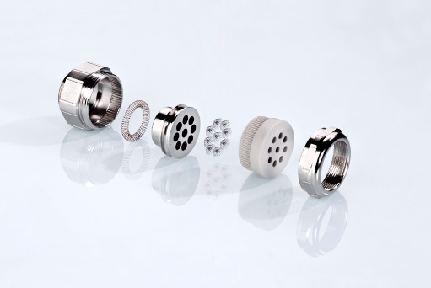

Bild: Hinter dem Mehrfach-Dichteinsatz in der PFLITSCH Kabelverschraubung sitzt eine Metallscheibe mit exakt den Bohrungen der verwendeten Kabel, deren Schirmgeflecht per TRI-Feder EMV-sicher kontaktiert wird. (Bild: PFLITSCH)

